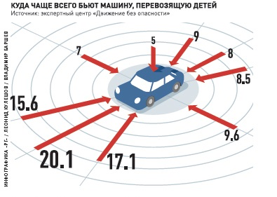
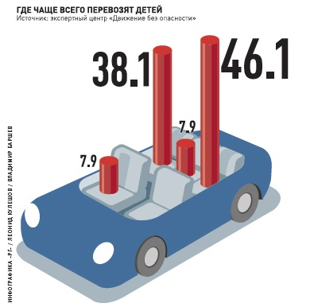
Ребенку в аварии чаще всего грозит травма головы
Уникальное исследование по детскому дорожно-транспортному травматизму идет в России. Подобных исследований не проводили еще нигде в мире.
Даже по первым промежуточным его результатам можно судить о том, какой аварийной стала у нас перевозка детей. Большинство аварий (76 процентов), в которых пострадали дети, - это столкновение машин. В 95 процентах случаев аварии происходили на асфальтированных дорогах. 79 процентов происходило в сухую погоду. 82 процента в светлое время суток. 77 процентов этих аварий произошло в ясную погоду. Средняя скорость при аварии составила 51 км/ч. То есть абсолютное большинство аварий с детьми произошло при идеальных для дорожного движения условиях.
Для общей картины: средний возраст водителя в таких авариях - 32 года. В 7 процентах случаев водитель ранее привлекался к ответственности, предусматривающей лишение прав или арест. В 4 процентах аварий водитель находился в нетрезвом состоянии. Уже можно выделить особую группу риска. Чаще всего в авариях страдают дети в возрасте от 4 до 8 лет. Как правило, в 46 процентах случаев они получают травмы головы.
Цель исследования - установить все обстоятельства, которые стали причиной получения травм ребенка-пассажира. Многие родители не понимают, что жизнь и здоровье их чада зависит не только от мастерства водителя, но и от различных устройств, позволяющих эту жизнь защитить. Некоторые до сих пор перевозят младенцев на руках, мол, материнские руки от всего защитят. Однако при столкновении на скорости 60 км/ч вес ребенка увеличивается многократно, потому что равен массе, помноженной на ускорение. Таким образом 6-килограммовый младенец превращается в снаряд весом более 100 кг. Какие руки его удержат?
Абсолютное большинство аварий с детьми произошло при идеальных для дорожного движения условиях
Довольно часто родители, чтобы избежать лишних трат на детские кресла, приобретают накладки на ремни, чтоб эти ремни не проходили по шее ребенка. Но при их использовании нижний ремень оказывается выше пояса. В результате дети получают тяжелые травмы живота. А есть еще дешевые кресла. В большинстве случаев это просто пластмассовая штамповка, которая не дает никаких гарантий своему пассажиру.
Чтобы разобраться со всем этим Главное управление по обеспечению безопасности дорожного движения МВД России, подмосковное ГИБДД, министерство здравоохранения и экспертный центр "Движение без опасности" и решили провести такое исследование. Причем все данные для него поступают напрямую с мест аварий и из больниц, в которые попали пострадавшие дети. Почти в 54 процентах аварий дети находились в удерживающих устройствах. В 40 процентах случаев это были детские кресла, в 4,5 процента бустеры, в 3 процентах люльки. В 37 процентах аварий дети были без удерживающих устройств. Правда, в 24 процентах они были пристегнуты ремнем безопасности. В 4,5 процента использовались накладки на ремни. И лишь в 13 процентах дети вообще не были пристегнуты. Пока только пять детских удерживающих устройств попали в категорию неликвидных. Они сами были сломаны. Что косвенно говорит об их невысоком качестве. Однако целостность крепления кресел не была зафиксирована ни разу. Впрочем, многие из кресел фиксируются непосредственно ремнями безопасности автомобиля. Поэтому тут тоже пока рано делать какие-либо выводы.
- Детская пассивная безопасность - это особенная тема, - сообщила «Российской газете» президент экспертного центра «Движение без опасности» Наталья Агре. - Перед тем как принимать какие-то решения, необходимо иметь четкую картину происшествий, их последствий и причин. И именно для этого в России проводится такое уникальное исследование, по результатам которого можно будет дать рекомендации о том, как стоит поправить законодательство. Эти рекомендации, которые мы сможем дать через 9 месяцев, возможно, будут абсолютно новым взглядом на международную пассивную безопасность, базирующуюся на российском опыте.

